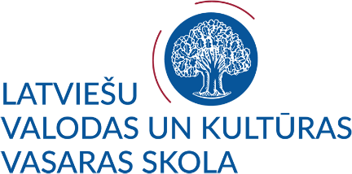
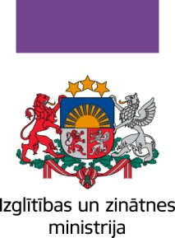

LATVIEŠU VALODAS UN KULTŪRAS VASARAS SKOLAS 2019
DIASPORAS JAUNIEŠIEM
Programma
03.07. – 16.07.2019.*
03.07.2019. (trešdiena)
- reģistrācija;
- latviešu valoda;
- iepazīšanās vakars.

04.07.2019. (ceturtdiena)
- ekskursija pa Rīgu (latviešu/angļu valodā);
- latviešu valoda.

05.07.2019. (piektdiena)
- latviešu valoda un literatūra;
- ekskursija uz Raiņa un Aspazijas māju Rīgā
(latviešu/angļu valodā);
- ekskursija uz Nacionālo bibliotēku
(latviešu/angļu valodā).

06.07.2019. (sestdiena)
- latviešu valoda;
- ekskursija uz Vēstures un kuģniecības muzeju/
Okupācijas muzeju (latviešu/angļu valodā).

07.07.2019. (svētdiena)
- brīva diena (piemēram, brauciens uz Siguldu,
Jūrmalu).

08.07.2019. (pirmdiena)
- latviešu valoda;
- lekcija par Latvijas vēsturi un politiku
(latviešu valodā ar sinhrono tulkošanu).

09.07.2019. (otrdiena)
- latviešu valoda;
- izbraukšana ar autobusu uz Ventspili;
- vakariņas Ventspilī.

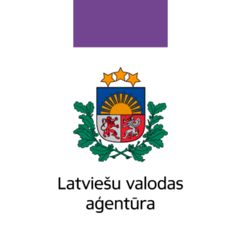

10.07.2019. (trešdiena)
- brokastis;
- latviešu valoda;
- latviešu valodas nodarbības Ventspils Amatu
mājā;
- ekskursija pa Kuldīgu;
- atgriešanās Rīgā.

11.07.2019. (ceturtdiena)
- latviešu valoda;
- lekcija par latviešu kultūru un mākslu
(latviešu valodā ar sinhrono tulkošanu).

12.07.2019. (piektdiena)
- latviešu valoda Kr. Barona muzejā;
- latviešu valoda un folklora;
- lekcija par latviešu folkloru
(latviešu valodā ar sinhrono tulkošanu).

13.07.2019. (sestdiena)
- ekskursija uz Nacionālo Mākslas muzeju;
- latviešu valoda.

14.07.2019. (svētdiena)
- brīva diena (piemēram, brauciens uz
Mežaparku, Zooloģisko dārzu).

15.07.2019. (pirmdiena)
- latviešu valodas zināšanu pārbaude.

16.07.2019. (otrdiena)
- noslēguma pasākums Latvijas Etnogrāfiskajā
brīvdabas muzejā ar apliecību izsniegšanu.

*Programmā pieļaujamas arī nelielas izmaiņas.

